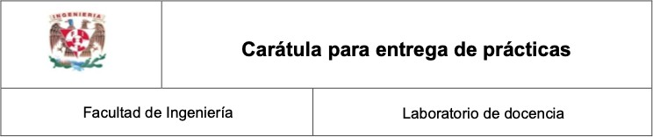

**Laboratorio de Computacion Salas A y B**

# Profesor(a): Asignatura:

Fundamentos de programación

Karina Garcia Morales

**Grupo:**

20

# No de practica(s):

Practica 1

**Integrante(s)**:

Nava Dolores Eliott

# No de lista o brigada:

2024-2

**Fecha de entrega:**

12 de Febrero de 2024

# Observaciones:

**Calificacion:**

**La computación como herramienta de trabajo del profesional de ingenieria**

Objetivo: El alumno conocerá y utilizará herramientas de software que ofrecen las Tecnologías de la Información y Comunicación que le permitan realizar actividades y trabajos académicos de forma organizada y profesional a lo largo de la vida escolar, tales como manejo de repositorios de almacenamiento y buscadores con funciones avanzadas.

Desarrollo:

Conceptos.

Almacenamiento en la nube: El almacenamiento en la nube es un modelo de computación en la nube que permite almacenar datos y archivos en Internet a través de un proveedor de computación en la nube, al cual se accede mediante la red pública de Internet o una conexión de red privada dedicada.

Versionador: El control de versiones, también conocido como "control de código fuente", es la práctica de rastrear y gestionar los cambios en el código de software. Los sistemas de control de versiones son herramientas de software que ayudan a los equipos de software a gestionar los cambios en el código fuente a lo largo del tiempo.

Buscadores:Un buscador de Internet o motor de búsqueda es un servidor informático especializado en la búsqueda de información en la web. Los resultados de búsqueda de una consulta suelen aparecer en forma de lista y pueden consistir en páginas web, imágenes, vídeos y otros formatos.

**ACTIVIDADES EN CLASE DE LABORATORIO:**

1.- En esta imagen se observa la búsqueda con comandos

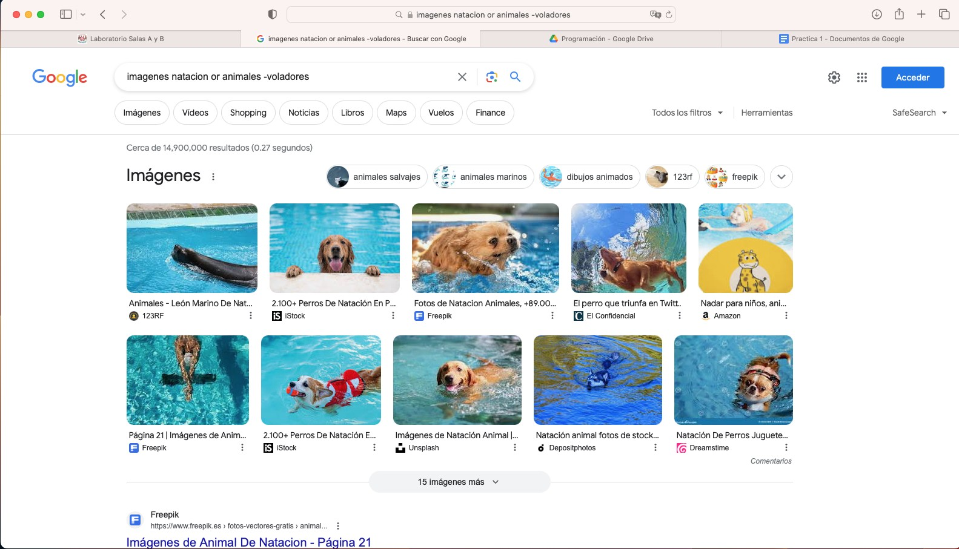

2.- En esta otra se realiza una búsqueda entre comillas sobre algún tema que en este caso sería los lenguajes de programación.

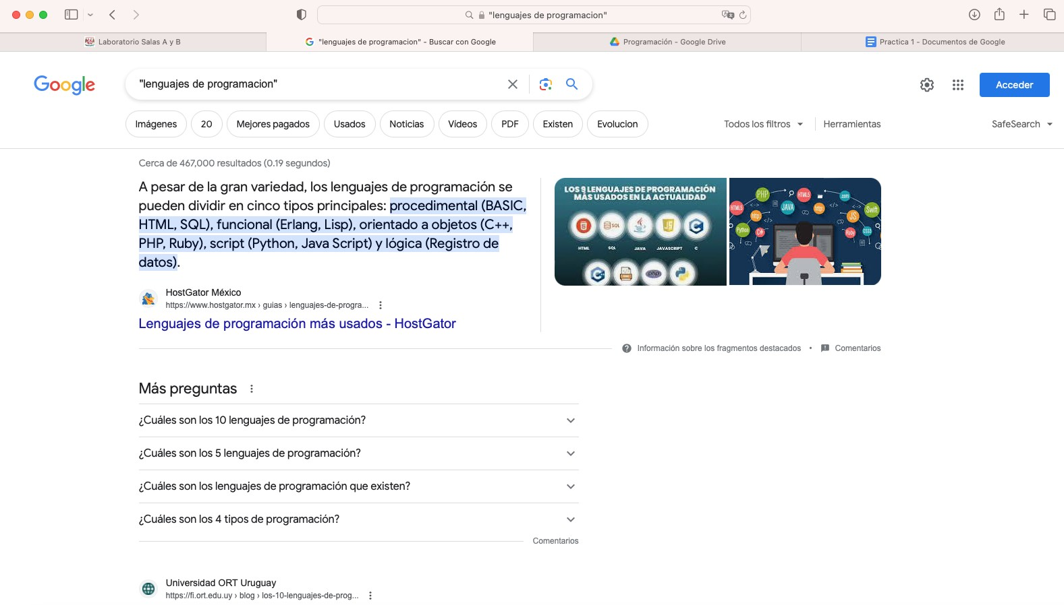

3.- Se realiza una búsqueda agregando el símbolo + para ampliar la búsqueda

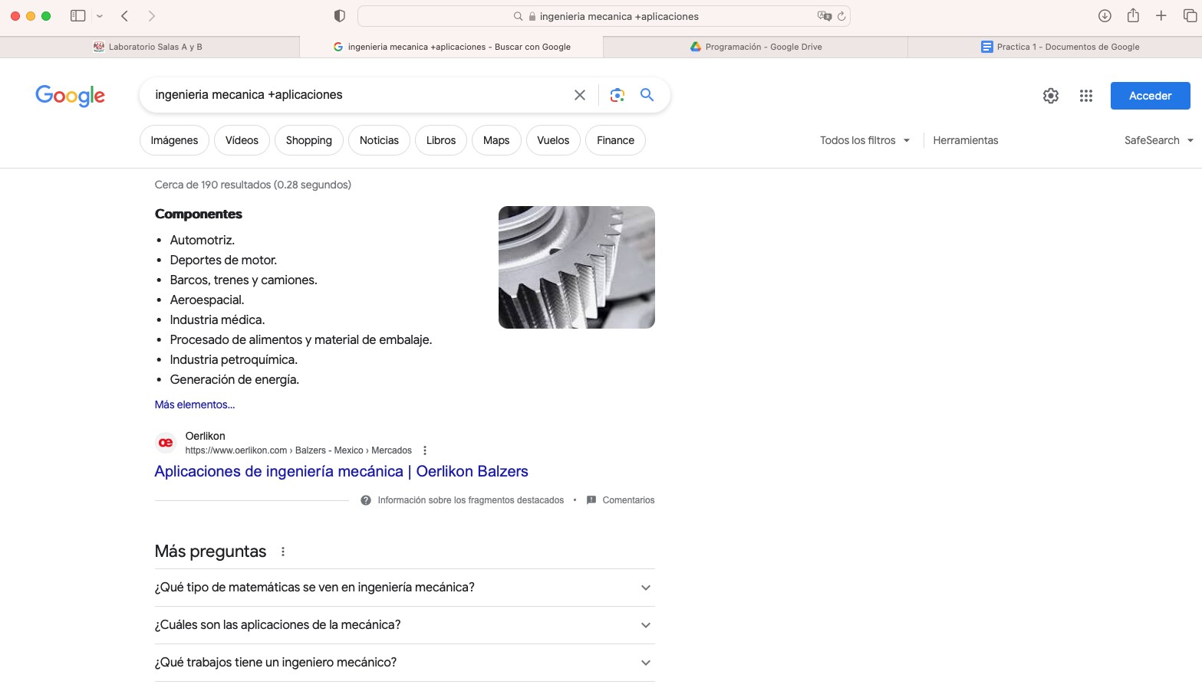

4.- Se utiliza el comando “define” para encontrar la definición de alguna palabra.

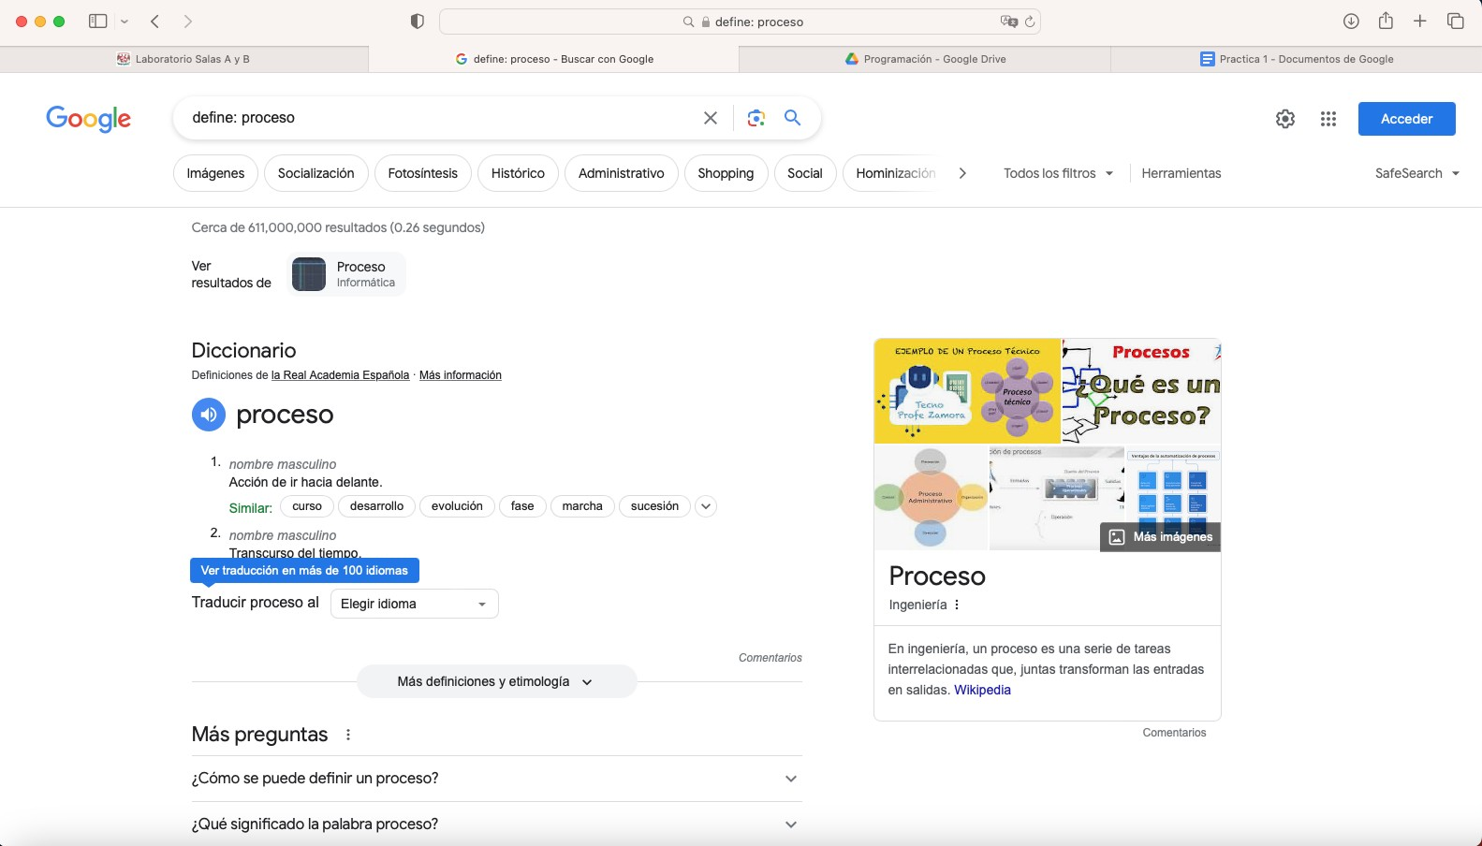

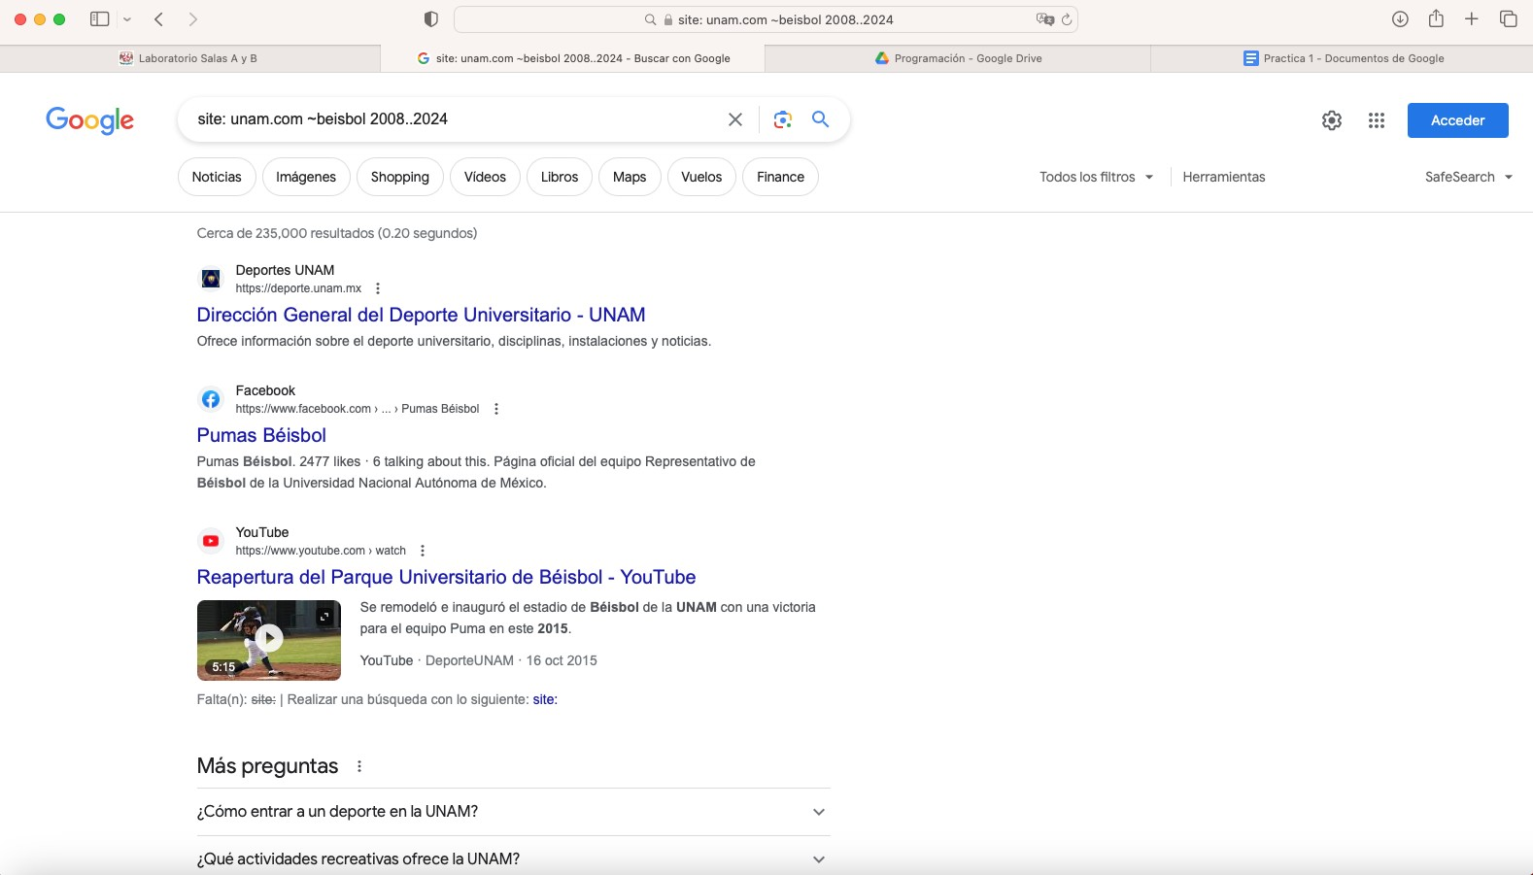5.- Se utiliza el comando “site” con la viñeta ~ para especificar la búsqueda en el sitio deseado.

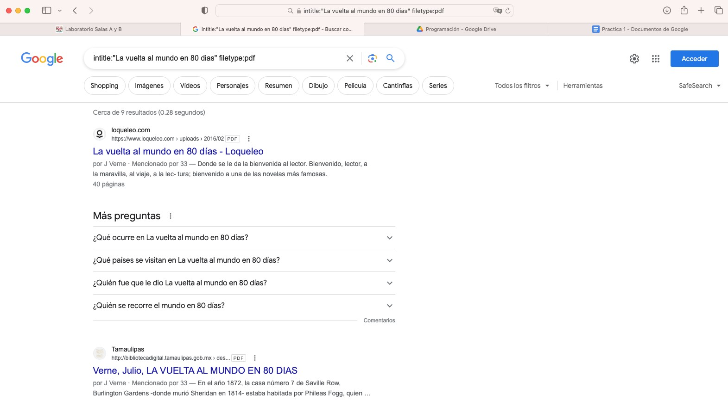6.- Comando utilizado para realizar búsquedas sobre títulos de libros especificando el formato

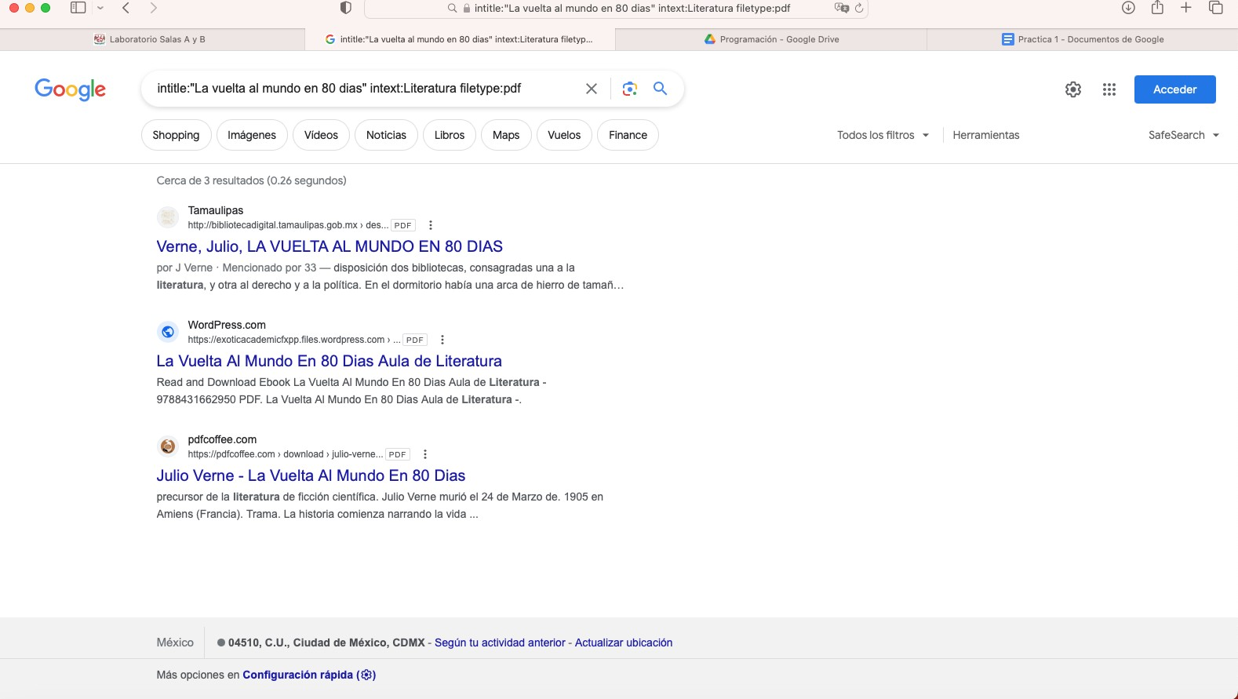

7.- Uso de la calculadora

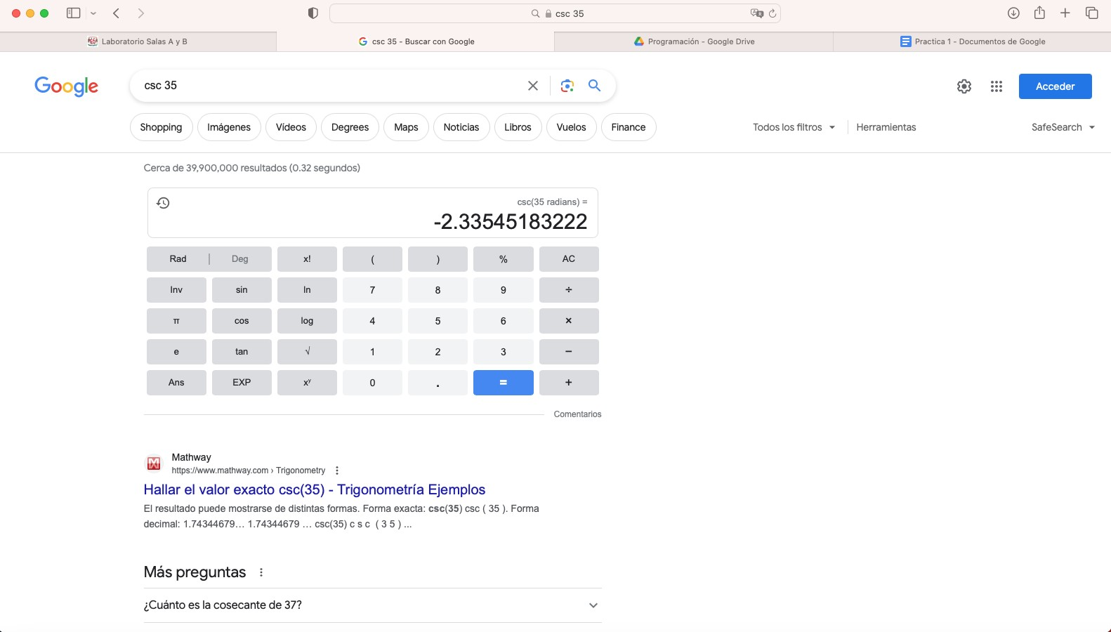

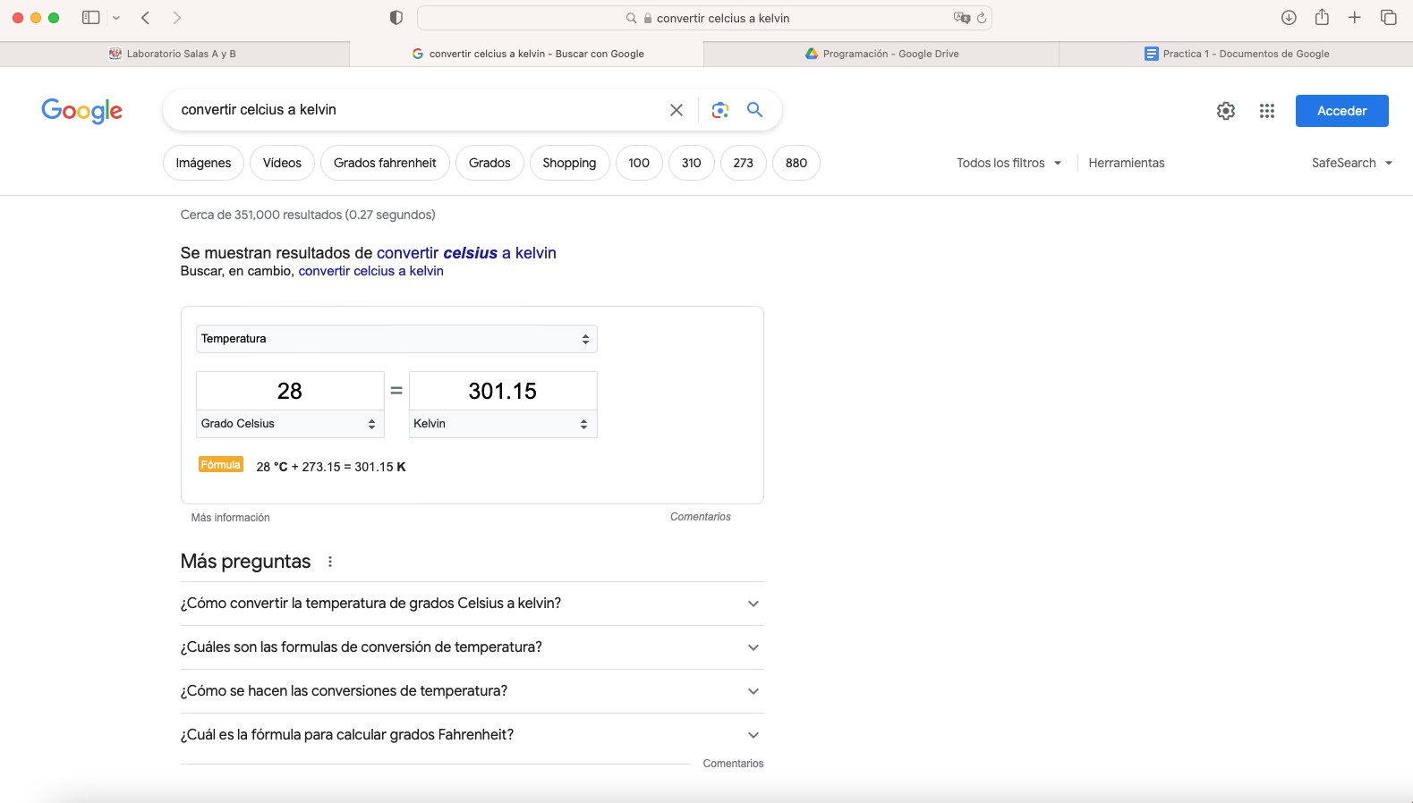8.- En esta se realizan conversiones de unidades bastante útiles para nuestra carrera ya que se requiere de bastantes conversiones.

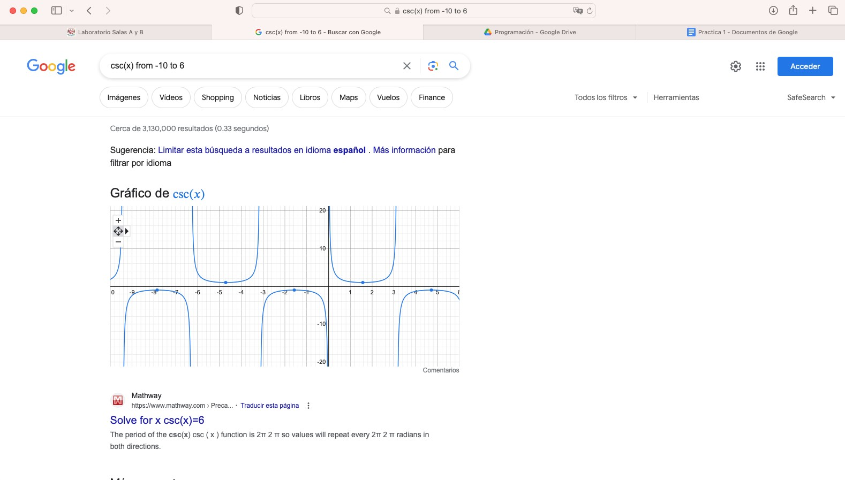9.-Se hace la búsqueda sobre cómo mostrar una gráfica en 2D sobre alguna función que queramos

10.- Se cambia de navegador al google académico y se realiza la búsqueda de cualquier autor de preferencia

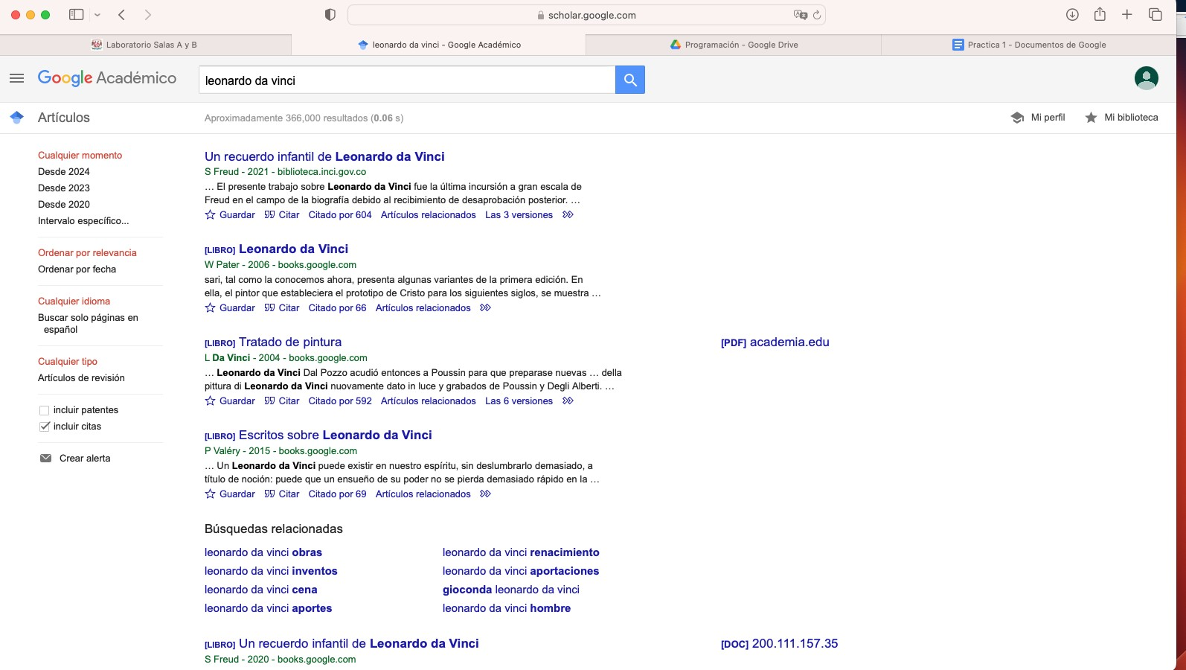

11.- Se utiliza la herramienta google imagenes para observar qué resultados nos arrojaban al subir la imagen

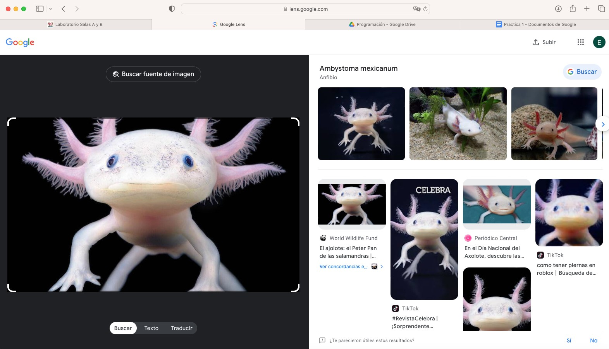La imagen que escogí fue de un ajolote el cual principalmente se basó en la estructura de un ajolote arrojando casi las mismas imágenes pero editadas o alguna relacionada pero similar sin salirse del tema que en este caso es el ajolote.

# Actividad de Tarea 1.

Formulario de tema fundamentos de la programación. Adjunto foto de las respuestas y el link del formulario. <https://forms.gle/9rCzyvgn7BLbBexu6>

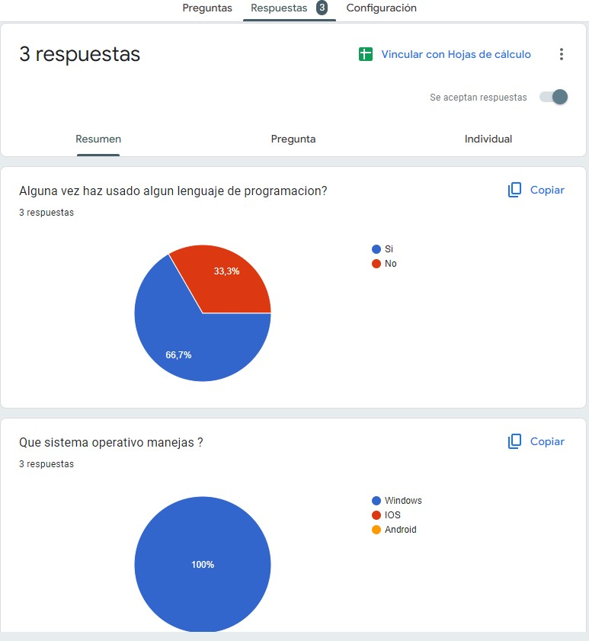

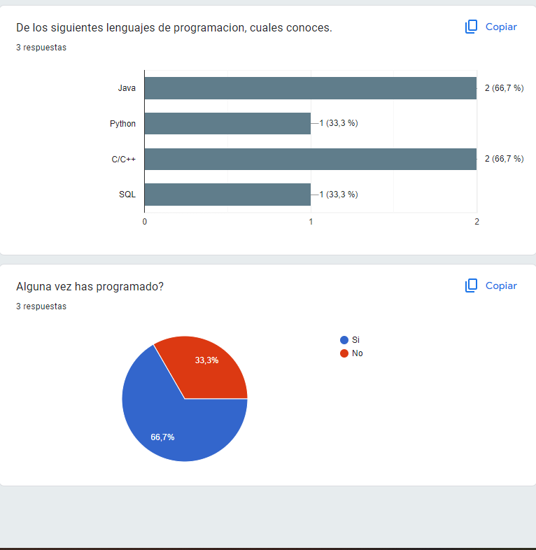

# Actividad de Tarea 2.

|  |  |  |
| --- | --- | --- |
| Espacios de Almacenamiento | Ventajas | Desventajas |
| Google Drive | - Acceda a sus archivos en cualquier lugar. | -Los piratas informáticos piratean o eliminan sus |
|  | -Puede editar y hacer cambios en los archivos. | datos importantes.  -Las personas ven lo que |
|  | -Capaz de acceder con varios dispositivos. | haces. |

|  |  |  |
| --- | --- | --- |
|  |  | -Se necesita internet.  -Carga y descarga de velocidad lenta. |
| Dropbox | -Disponible las 24 horas. | -No se puede trabajar en un archivo en tiempo real. |
|  | -Compartir carpetas por medio de links. | -Sincronización sólo a través de MyDropbox. |
|  | -Admite varios sistemas. |  |
|  |  | -Límite de almacenamiento en la versión gratuita. |
| Mega | -Amplia capacidad | -Velocidad de subida y bajada dependientes |
|  | -Seguridad garantizada |  |
|  | -Mayor velocidad | -Límite de almacenamiento en la versión gratuita. |
| iCloud | -5GB de almacenamiento gratis | -Los datos o información almacenada en iCloud no |
|  | -Permite rastrear, ubicar o borrar la información del dispositivo de manera remota. | se encuentra cifrada, por lo que, hay riesgos de privacidad. |
|  | -Permite organizar los archivos de manera simple y rápida. | -Algunas de sus funciones solo están disponibles si se cuenta con un equipo Apple. |

Personalmente yo me quedaría con Google Drive ya que es el más normalizado y no solo eso ya lo uso constantemente porque me parece más cómodo y contiene muchas herramientas útiles que utilizo diariamente para múltiples trabajos.

# Actividad de Tarea 3.

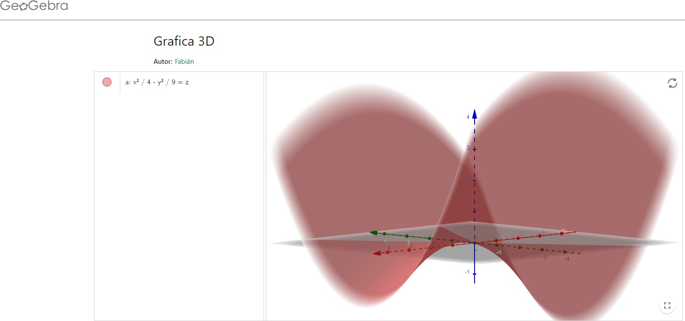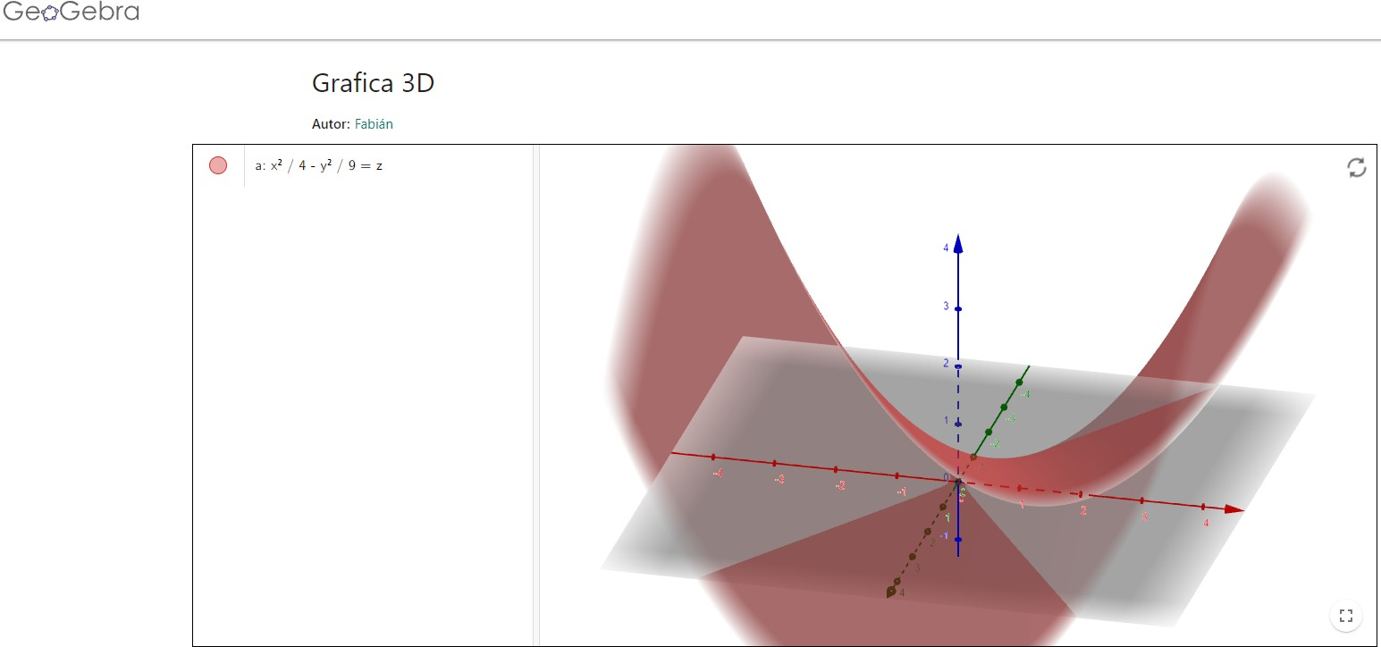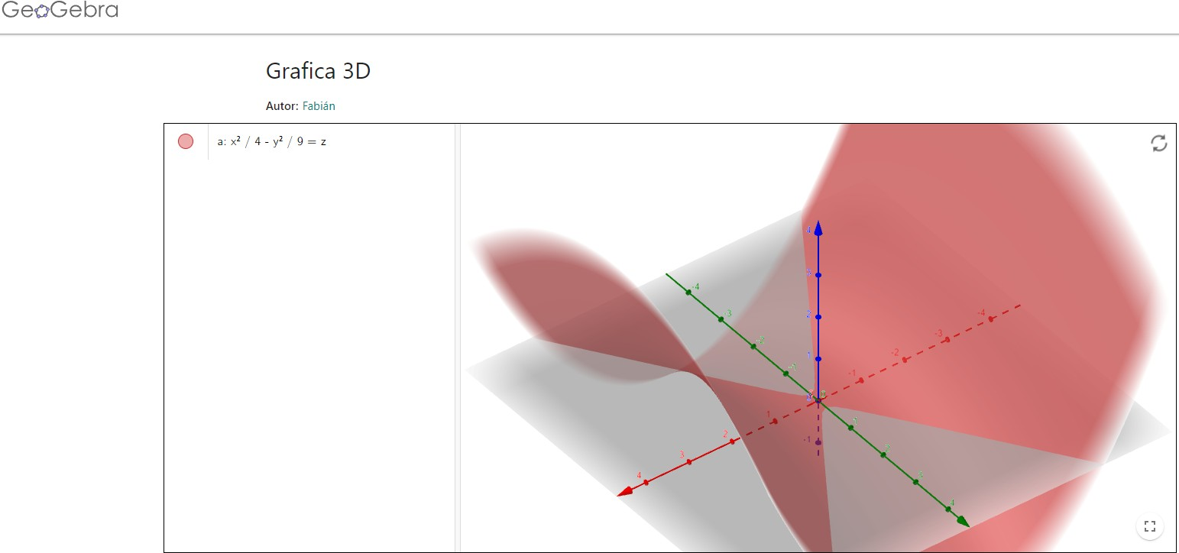La herramienta que utilicé para generar la gráfica 3D fue geogebra la versión de página.

# Actividad de Tarea 4.

Creación de cuenta GitHub.

<https://github.com/eliott-nava-dolores/eliott-nava-dolores.git>

# Conclusión.

La práctica que realizamos el día 7 de febrero del 2024 considero que fue una de las más sencillas ya que solo consistía en explorar y descubrir el funcionamiento de cierto tipos de herramientas que la mayoría ya las conocía ya que las utilizo para varias tareas como apoyo. Dejando de lado que yo ya conocía esas herramientas, para una persona que no las conocía les será de gran ayuda para los futuros trabajos que realizaremos en esta asignatura y en las otras que tengan.

# Referencias.

*Laboratorio Salas A y B*. (s. f.). <http://lcp02.fi-b.unam.mx/>

*ADA8_1802012_Victor_Carrillo*. (s. f.). Google Docs. https://docs.google.com/document/d/1lfTtZDLNL5k2ysISPPAXAhkFECO6HJ5 iYAr0kvkBrx8/preview?hgd=1

Atlassian. (s. f.). *Qué es el control de versiones | Atlassian Git Tutorial*. [https://www.atlassian.com/es/git/tutorials/what-is-version-control](http://www.atlassian.com/es/git/tutorials/what-is-version-control)

Bello, E. (2023, 27 noviembre). *Buscadores de Internet: Qué son y los más utilizados*. Thinking For Innovation. [https://www.iebschool.com/blog/buscadores-alternativos-a-google-business-te](http://www.iebschool.com/blog/buscadores-alternativos-a-google-business-te) ch-tecnologia/

Cowork, & Cowork. (2023, 16 agosto). *Dropbox es una . Puede decirse que es una especie*. https://coworkings.co/ventajas-y-desventajas-de-usar-dropbox/

*Grafica 3D*. (s. f.). GeoGebra. [https://www.geogebra.org/m/mk9gkmrz](http://www.geogebra.org/m/mk9gkmrz)

Martínez, R., & Martínez, R. (2023, 7 febrero). *iCloud: qué es, características, ventajas y desventajas*. Internetastic. [https://www.internetastic.com/icloud/](http://www.internetastic.com/icloud/)

*Mega | Opinión, precios, funcionalidades y alternativasfuncionalidades y alternativas*. (2023, 25 octubre). Economía TIC. https://economiatic.com/herramientas-digitales/almacenamiento-en-la-nube/m ega/

*¿Qué es el almacenamiento en la nube? - Explicación del almacenamiento en la nube - AWS*. (s. f.). Amazon Web Services, Inc. https://aws.amazon.com/es/what-is/cloud-storage/